ВСТРЕЧА 2. ПОХОД В ОРАНЖЕРЕЮ ИЛИ БОТАНИЧЕСКИЙ САД
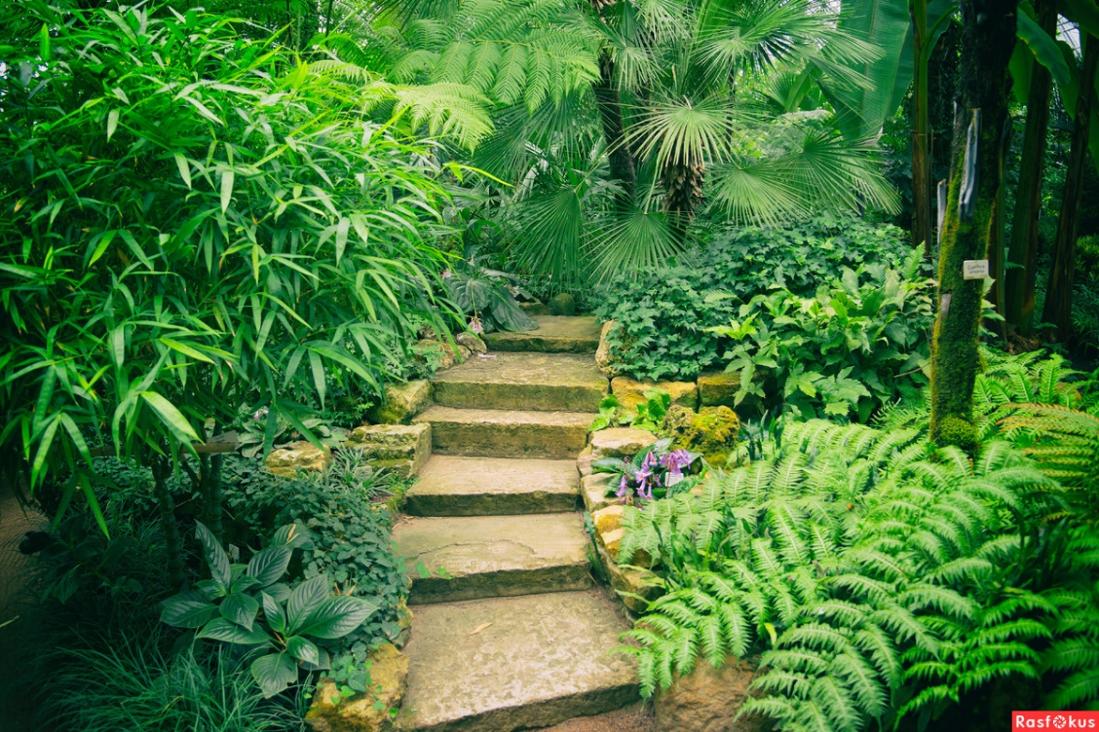
Задание 1. Перед походом в оранжерею еще раз обсудите с ребятами, что может расти в ботаническом саду и какую задачу он выполняет.
- в ботаническом саду частично воссоздается ландшафт той территории, из которой растения были привезены (устройство ботанического сада).
- в ботаническом саду собраны редкие и экзотические растения.
- в ботаническом саду собраны растения из различных климатических зон.
- в ботаническом саду могут быть собраны лекарственные растения из различных природных зон (аптекарский огород Петра Великого).
- в ботаническом саду ведутся исследования растений (научно-исследовательский институт ботанического сада).

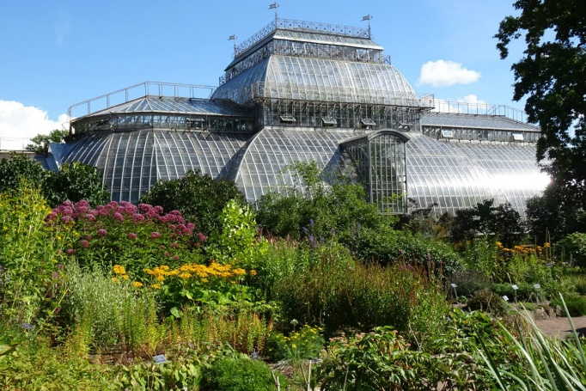 | 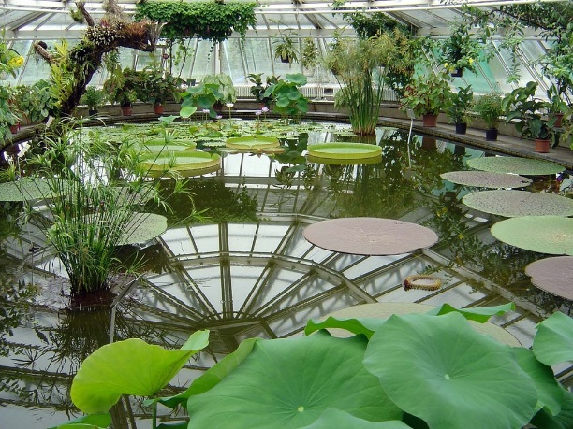
Ответьте вместе с ребятами на вопрос зачем нужна оранжерея в ботаническом саду.
Задание для детей:
Возьмите с собой в оранжерею лист с картой полушарий. Обозначьте на нем место, где вы живёте.
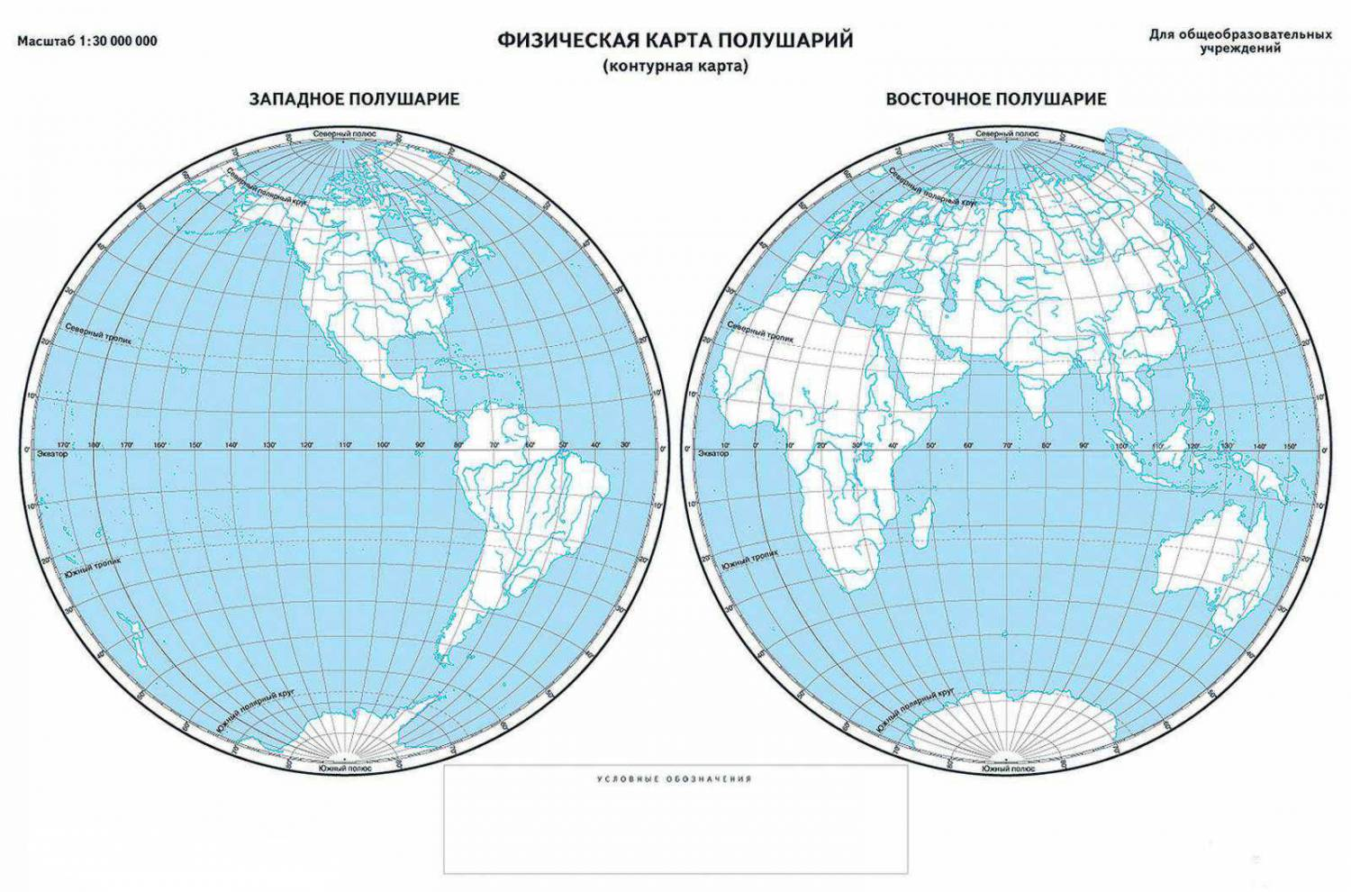
Пройдитесь по оранжерее и сфотографируйте не менее 10 растений. Выясните, откуда они.
Дома или в классе обозначьте места их естественного обитания на вашей физической карте полушарий.
Проведите стрелки от этих мест обитания к вашему ботаническому саду.

Растения из каких мест, из каких континентов и из каких природных зон вам не удалось встретить?

